L’ARBRE

Perdu au milieu de la ville,
L'arbre tout seul, à quoi sert-il ?
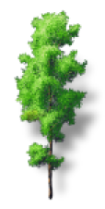 | Les parkings, c'est pour stationner,  Les camions, pour embouteiller,  Les motos, pour pétarader,  Les vélos, pour se faufiler.  L'arbre tout seul, à quoi sert-il ?

Les télés, c'est pour regarder,  Les transistors, pour écouter,  Les murs pour la publicité,  Les magasins pour acheter.  L 'arbre tout seul, à quoi sert-il ? | 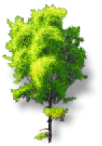

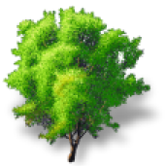 | Les ascenseurs, c'est pour grimper,  Les présidents pour présider,  Les montres pour se dépêcher,  Les mercredis pour s'amuser.  L'arbre tout seul, à quoi sert-il ?

Il suffit de le demander
A l'oiseau qui chante à la cime.

Jacques Charpentreau (1928 - … )

La ville enchantée

